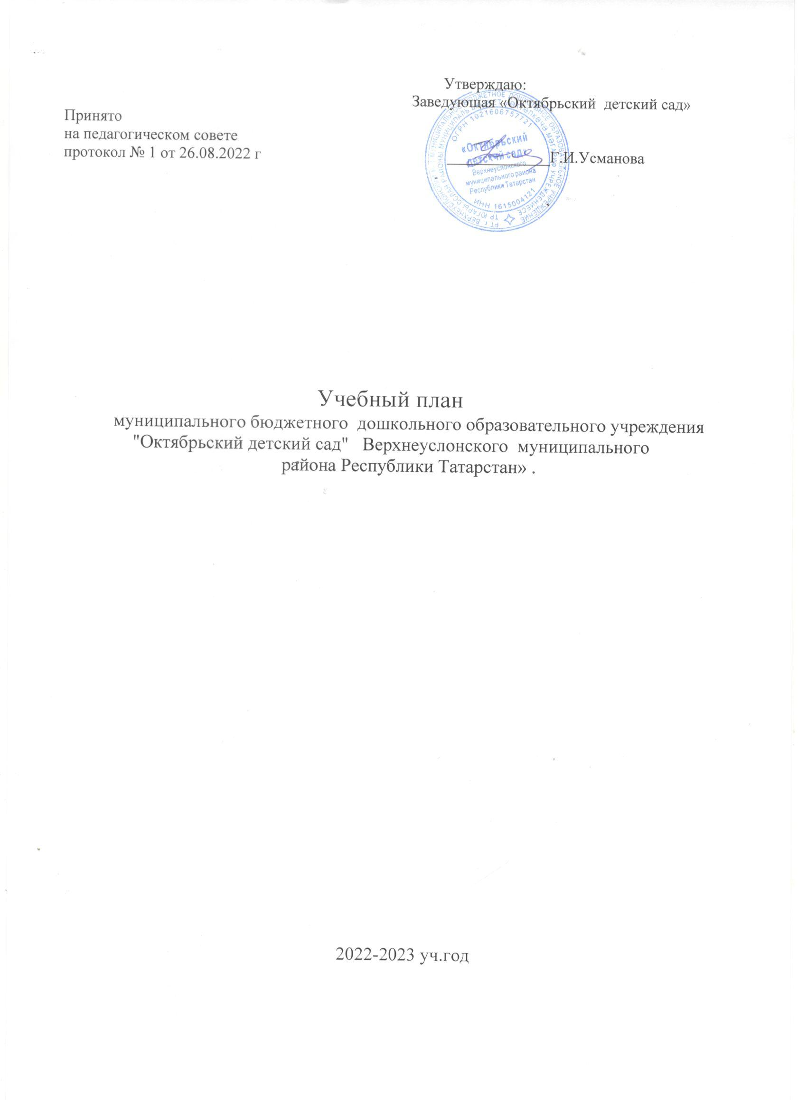

Утверждаю:
Заведующая «Октябрьский детский сад»
Принято
на педагогическом совете
протокол № 1 от 26.08.2022 г _____________Г.И.Усманова

Учебный план
муниципального бюджетного дошкольного образовательного учреждения "Октябрьский детский сад" Верхнеуслонского муниципального
района Республики Татарстан» .

2022-2023 уч.год

Пояснительная записка к учебному плану
на 2022-2023 учебный год.
Учебный план муниципального бюджетного дошкольного образовательного учреждения "Октябрьский детский сад» Верхнеуслонского муниципального района Республики Татарстан» (далее - МБДОУ) составлен в соответствии с:

- Федеральным законом «Об образовании в Российской Федерации» от 29.12.2012 N 273-ФЗ,

- ФГОС ДО, утвержденным приказом Министерства образования и науки Российской Федерации от 17 октября 2013 г. № 1155,

  - Постановлением от 15 мая 2013 г. N 26 «Об утверждении СанПиН 4 3049-13 "Санитарно-эпидемиологические требования к устройству, содержанию и
организации режима работы дошкольных образовательных организаций"

- Законом РФ от 01.06.2005 № 53-Ф3 «О государственном языке Российской Федерации»,

- Законом Республики Татарстан № 16 от 03.03.2012г. «О государственных языках Республики Татарстан и других языках в Республике Татарстан»,

- Уставом МБДОУ
- Основной образовательной программой дошкольного образования МБДОУ.

Настоящий учебный план является нормативным документом,
устанавливающим перечень образовательных областей и объемного времени, отводимого на проведение ООД .

Основными задачами учебного плана являются:
- регулирование объема образовательной нагрузки.
- реализация федеральных государственных образовательных стандартов в

части требований к объему и условиям реализации основной образовательной программы МБДОУ.

В структуре учебного плана выделяется обязательная часть и часть, формируемая участниками образовательных отношений.

- обязательная часть – 63 % от общего нормативного времени - обеспечивает выполнение обязательной части ООП ДО. В обязательной части Плана определено минимальное количество ООД, отведенное на образовательные области, определенные в ФГОС ДО.В основе учебного плана - примерная общеобразовательная программа воспитания и обучения в детском саду «От рождения до школы» под редакцией Н.Е. Веракса, Т.С. Комаровой, М.А. Васильевой –3 изд., испр. и доп. - М.: Мозаика – Синтез, 2014;

- часть формируемая участниками образовательных отношений - 37% от общего нормативного времени. Эта часть плана обеспечивает вариативность образования; отражает специфику МБДОУ; позволяет более полно реализовать социальный заказ на образовательные услуги, учитывать специфику национально-культурных, демографических, климатических условий Республики Татарстан, реализовывать приоритетное направление МБДОУ. Она формируется участниками образовательных отношений, где представлены программы, направленные на развитие детей в одной или нескольких образовательных областях, видах деятельности и культурных практиках (парциальные программы), методики, формы организации образовательной деятельности.

Вариативную часть учебного плана,часть формируемая участниками образовательных отношенийМБДОУ обеспечивает:
-Учебно-методические комплекты по обучению детей русскому,татарскому языку (УМК),отражает приоритетное направление деятельности МБДОУ и расширение области образовательных услуг для воспитанников. Обучение детей русскому, татарскому языку начинается с 3 лет в режимных моментах, организованная образовательная деятельность начинается со старшей группы (одно занятие в старшей группе, два занятия в подготовительной группе).
-Региональная образовательная программа “Радость познания” Р.К.Шаехова, 2016г.;
-«Обучение детей дошкольного возраста правилам безопасного поведения на дорогах», автор составитель Р.Ш.Ахмадиева,Е.Е.Воронина, Р.Н.Минниханов, Казань, 2008г.

Воспитательно-образовательный процесс в МБДОУ осуществляется в трёх направлениях:
- непосредственно образовательная деятельность;
- совместная деятельность воспитателя и ребёнка, строящаяся в непринуждённой партнёрской форме;
- свободная самостоятельная деятельность детей.
Общий объем обязательной части Программы, рассчитан в соответствии с возрастом воспитанников, основными направлениями их развития, спецификой дошкольного образования и включает время, отведенное на:
- образовательную деятельность, осуществляемую в процессе организации различных видов детской деятельности (игровой, коммуникативной, трудовой, познавательно-исследовательской, продуктивной, музыкально-художественной, чтения);
- образовательную деятельность, осуществляемую в ходе режимных моментов;
- самостоятельную деятельность детей;
- взаимодействие с семьями детей по реализации основной общеобразовательной программы дошкольного образования

Задачи психолого-педагогической работы решаются интегрировано, в ходе освоения пяти образовательных областей наряду с задачами, отражающими специфику каждой образовательной области, заданным ФГОС ДО, включающими в себя структурные единицы:
«Социально-коммуникативное развитие» содержит следующие модули:социализация, развитие общения, изучение татарского языка,нравственное воспитание; ребенок в семье и сообществе, патриотическое воспитание; самообслуживание, самостоятельность, трудовое воспитание; формирование основ безопасности.
«Познавательное развитие»содержит следующие модули:развитие познавательно-исследовательской деятельности, приобщение к социально-культурным ценностям, формирование элементарных математических представлений, ознакомление с миром природы.
«Речевое развитие»содержит следующие модули:развитие речи, приобщение к художественной литературе.
«Художественно-эстетическое развитие» содержит следующие модули: приобщение к искусству, изобразительная деятельность, конструктивно-модельная деятельность, музыкальная деятельность.
«Физическое развитие» содержит следующие модули: формирование начальных представлений о здоровом образе жизни, физическая культура, развитие игровой деятельности.
В МБДОУ функционирует 2группы : от 1,5 до 7 лет.
В соответствии с санитарными нормами продолжительность занятий не более 10 минут в группах первого младшего возраста (от 1,5-3лет), не более 15 минут во второй младшей группе (3-4 лет), не более 20 минут в средней группе, не более 25 минут в старшей группе (5-6 лет)ине более 30 минут в подготовительной к школе группе (6-7лет). Перерыв между занятиями не менее 10 минут. В середине занятия статического характера предполагается физкультминутка.
Занятия планируются как в первую, так и во вторую половину дня, при этом занятия, требующие повышенной познавательной активности и умственного напряжения детей, планируются в первую половину дня.

ООД по физической культуре проводится:
- от1-2 лет2 занятия в зале;
- от 2-5 лет3 занятия в зале;
- от5-7 лет2 занятия в зале, 1 на прогулке;

Во вторую половину дня в режимные моменты переносятся следующие ООД:
В старшей группе:
- Рисование-1
- Развитие речи-1
- Познавательное развитие-1
- Русский язык( татарский язык) -1 (+в режимные моменты).
В подготовительной группе:
- Русский язык (татарский язык) -2 (+в режимные моменты).

Реализация учебного плана предполагает интеграцию образовательных областей в соответствие с возрастными особенностями и возможностями.Такой модульный подход позволяет осуществлять принцип вариативности, позволяет формировать более универсальные предпосылки учебной деятельности дошкольника, овладевать самостоятельно усвоенными знаниями и способами для решения новых задач (проблем).
Общее количествоООД в каждой возрастной группе не превышает допустимые нормы. Объем учебной нагрузки в течение недели определен в соответствие с санитарно-гигиеническими требованиями к устройству, содержанию и организации режима работы в дошкольных организациях (СанПиН 2.4.3049-13).
Аналитическая деятельность осуществляется посредством педагогической диагностики уровня освоения образовательных областей (2 раза в год: начало года, конец года). По её результатам корректируются планы воспитательно-образовательной деятельности.

Первая младшая группа
Для детей от1,5 до 3 лет планируется не более 10 занятий в неделю продолжительностью не более 10 минут (СанПиН 2.4.1.3049-13 от 15 мая 2013 г.)

Виды организованной деятельности | Кол- во
Познавательное развитие | 1
Развитие речи | 2
Рисование | 1
Лепка | 1
Физическая культура | 3(1 на улице)
Музыка | 2
Общее количество | 10

Вторая младшая группа
Для детей от 3 до 4 лет планируется не более 10 занятий в неделю продолжительностью не более 15 минут (СанПиН 2.4.1.3049-13 от 15 мая 2013 г.)

Виды организованной деятельности | Кол- во
Познавательное развитие | 2
Развитие речи | 1
Лепка  Аппликация | 0,5  0,5  (чередуется по 1 раз в 2 недели.)
Физическая культура | 3(1 на улице)
Музыка | 2
Рисование | 1
Общее количество | 10

Средняя группа
Для детей от 4 до 5 лет планируется не более 10 занятий в неделю продолжительностью не более 15 минут (СанПиН 2.4.1.3049-13 от 15 мая 2013 г.)
Виды организованной деятельности | Кол- во
Познавательное развитие | 2
Развитие речи | 1
Рисование | 1
«Лепка/Аппликация» (чередуется) | 1
Физическая культура | 3  (1 на улице)
Музыка | 2
Общее количество | 10

Старшая группа
Для детей 5-6 лет планируется не более 11 занятий в неделю продолжительностью не более 25 минут (СанПиН 2.4.1.3049-13 от 15 мая 2013 г.)
Виды организованной деятельности | Кол во
Познавательное развитие | 2
Развитие речи | 1
Художественное творчество Рисование  Лепка/ аппликация(чередуется) | 1  1
Физическая культура | 3(1 на улице)
Музыка | 2
Русский язык (татарский язык) | 1
Общее количество | 11

Подготовительная группа.
Для детей 6-7 лет планируется не более 15 занятий в неделю продолжительностью не более 30 минут (СанПиН 2.4.1.3049-13 от 15 мая 2013 г.).
Виды организованной деятельности | Кол во
Познавательное развитие | 4
Развитие речи | 2
Художественное творчество  Рисование  Лепка/ аппликация | 2  0,5/0,5
Физическая культура | 3(1 на улице)
Музыка | 2
Русский язык (татарский язык) | 1
Общее количество | 15

